1. Front-end (ou client-side) usa tecnologias que vão rodar no lado do cliente, como HTML5, CSS3 e JavaScript. Porque quem roda e executa essas ferramentas é o navegador do próprio cliente. É focado mais na experiência do usuário.
2. Back-end = foca na relação dos códigos com o servidor. Usa tecnologias para essa relação.
3. Full stack = front-end + back-end
4. 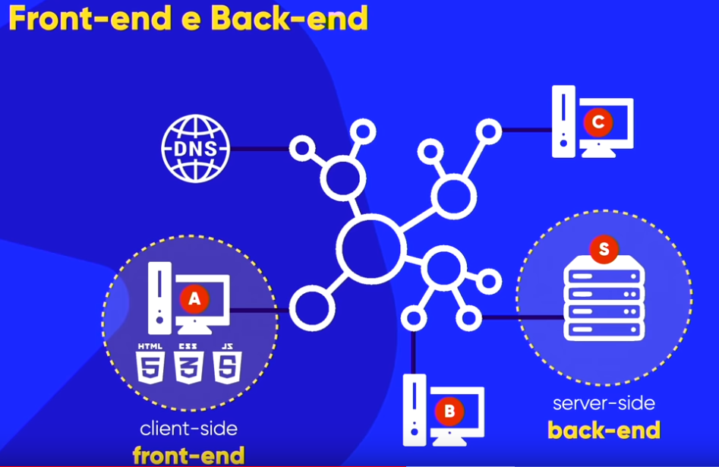
5. 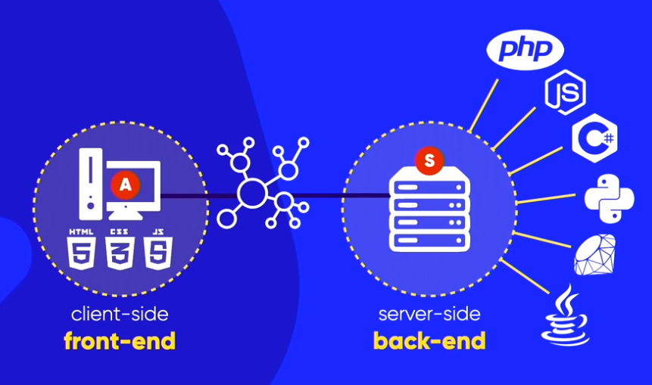
   1. Apesar de ser a mesma linguagem, os JavaScript do lado do cliente e do lado do servidor são diferentes.
6. 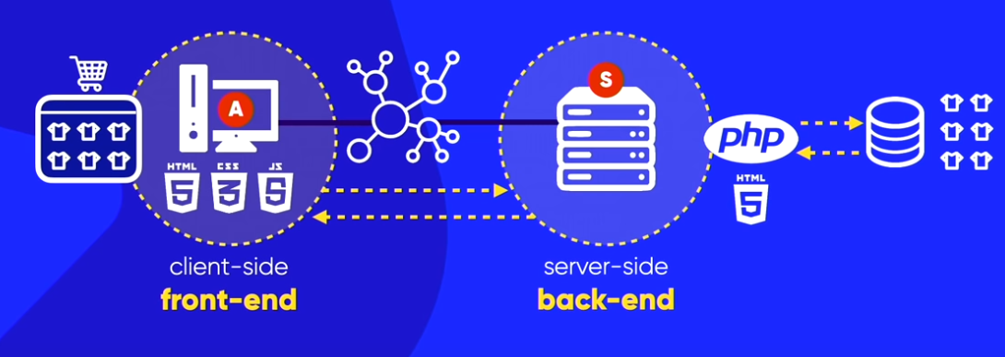
   1. Exemplo em que o cliente quer entrar num site de camisetas.
   2. Ele solicita ao servidor os dados de acesso ao site. O PC do cliente é responsável por montar as partes estáticas: HTML, CSS e JavaScript (JS).
   3. As partes dinâmicas — como preços, tamanhos, cores, promoções etc — são armazenadas num banco de dados. O servidor acessa essas informações e passa também ao cliente (essas informações serão também montadas em HTML).